金持酒のご紹介

金持酒とは，広島造幣局前のコイン通り商店街（広島市佐伯区）にある創業明治４４年の老舗酒屋「用品名酒センター」が扱うお酒で，福を招く縁起の良いお酒として多くの方に喜ばれています。
製造酒造は呉市の三宅本店で，千福をベースとした純金入り純米吟醸です。
用品名酒センター様は，５月２９日，３０日の中四国９県観光物産展に出店予定でしたが，中止となり，お店では，準備していたたくさんの金持酒が日の目を待ち焦がれているとの話を広島県大阪事務所からお聞きしております。
広島県大阪事務所と協議し，わずかでも購入することでご支援したいと考えておりますので，もしご購入いただける方がいらっしゃいましたら，県人会で取りまとめの上，購入させていただこうと思います。
あくまで任意ですので，無理のない程度でご協力いただければと思います。
よろしくお願いいたします。

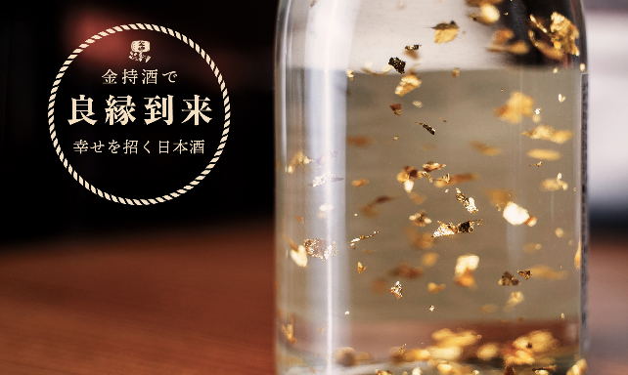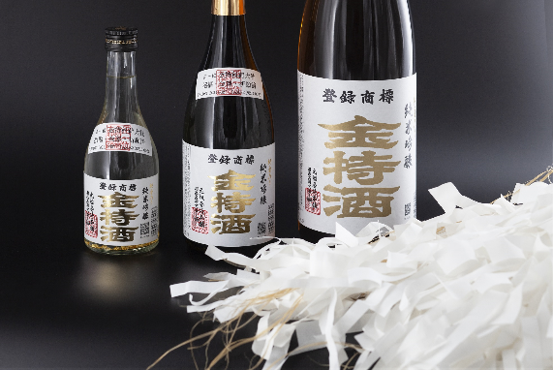

●ご購入いただける場合は以下を記入してください。

ご購入者様名

商品名 | 価格（税込み） | 購入数量
金持酒720ml | 1,980円
金持酒300ml | 880円
※近畿広島県人会事務局まで商品受取りにお越しいただける方のみ。
※購入代金は商品受取時にお支払いください。

ご回答期限：５月３１日（月）まで

ご回答先
近畿広島県人会事務局 幹事長 田中
Tel: 06-6345-6081 FAX：06-6450-8778
E-mail：hiroshima-ken@outlook.jp

